**Εργασία – μέρος 3ο: OWL**

Λοντόρφος Νίκος (15402)  
Νικολετόπουλος Βασίλειος (15107)  
Τουρκοκώστας Κυριάκος (15110)

H OWL οντολογία μας αποτελείται από τα εξής:

**Classes:**

* Το Class Artist και τα subclasses του: Actor, Dancer, Instructor και Musician οι οποίες είναι disjoint μεταξύ τους καθώς και μια πιο γενική, την Entertainer η οποία είναι equivalentTo στις υπόλοιπες 4.
* Το Class Event με subclasses τα Title και Type. Η Event έχει restriction να έχει min 1 Artist και min 1 Venue.
* To Class Venue με subclasses τα Area και Location. Το Area είναι equivalentTo στο Location.

**ObjectProperties:**

* takesPlace, functional, με domain το Event και range το Venue
* hasType, functional, με domain το Event και range το Type
* isTitled, functional, με domain το Event και range το Title
* locatedAt, functional, με domain το Venue και range το Location
* performedBy, με domain το Event και range το Artist inverse του performsAt
* performsAt, με domain το Event και range το Event, inverse του performedBy

**DataProperties:**

* isPriced, με domain το Event και range xsd:integer
* takesPlaceAtDate, με domain το Event, range xsd:string και subProperties τα startsAtDate και endsAtDate.
* startsAtDate, το οποίο κληρονομεί domain και range απο το takesPlaceAtDate
* endsAtDate, το οποίο κληρονομεί domain και range απο το takesPlaceAtDate

**Ιεραρχία κλάσεων στο Protege:**



**Individuals:**

Φτιάξαμε 5 individuals, τα Event 1-5, όπως φαίνεται παρακάτω

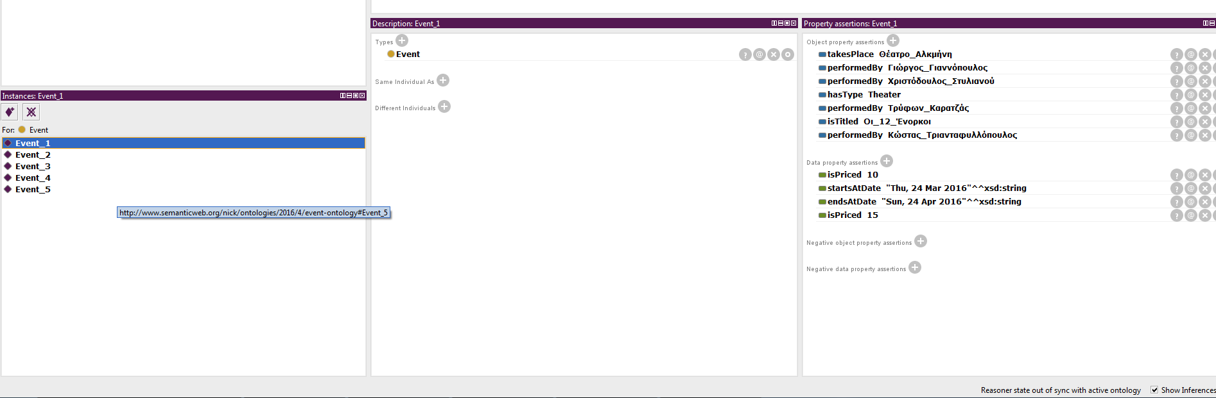

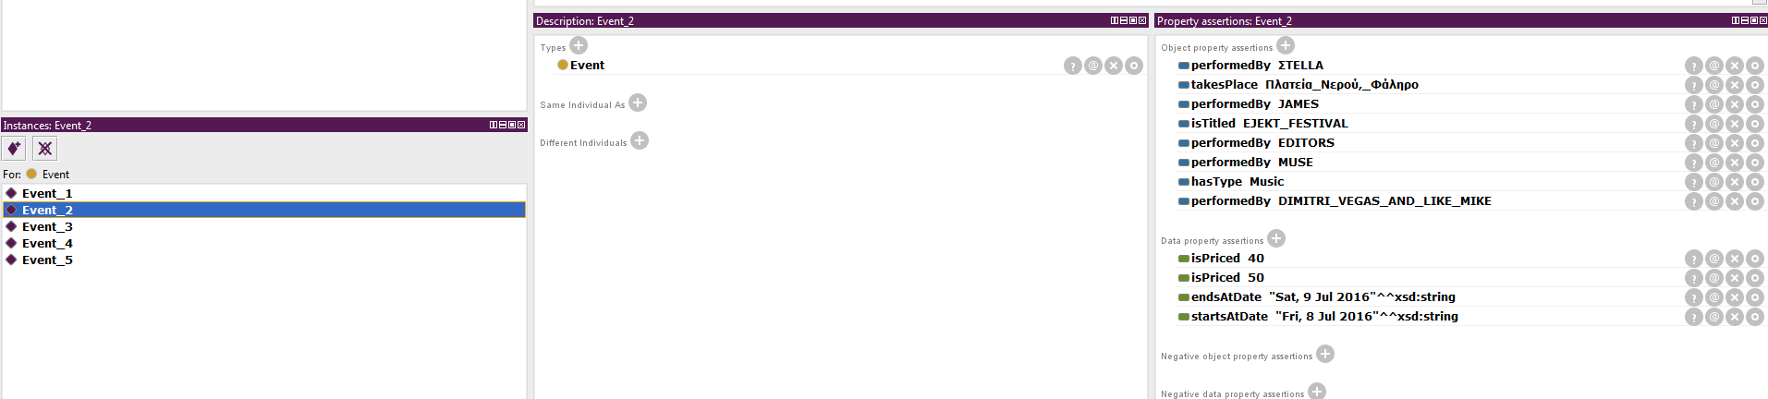

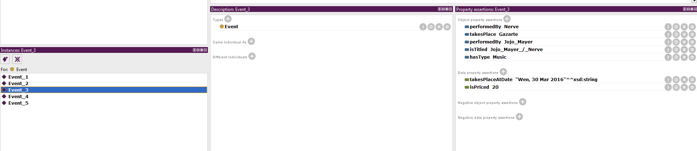

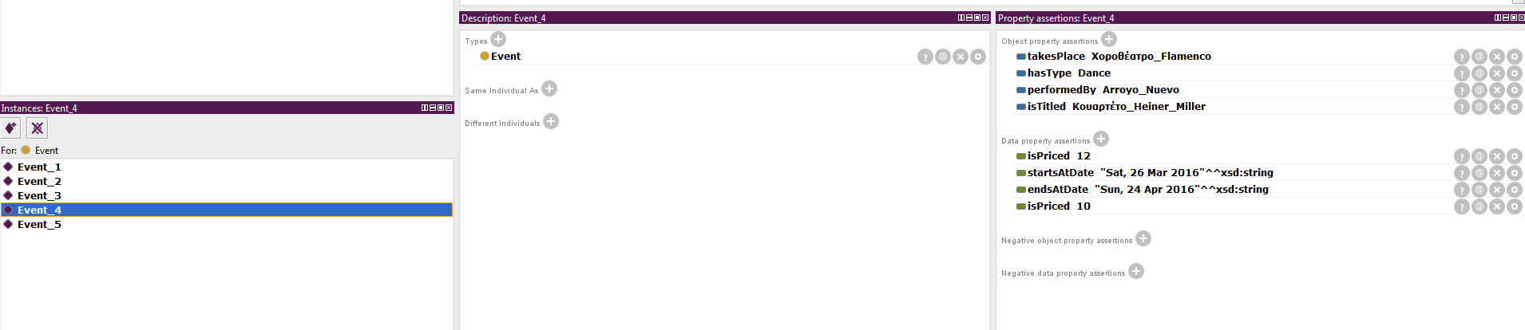

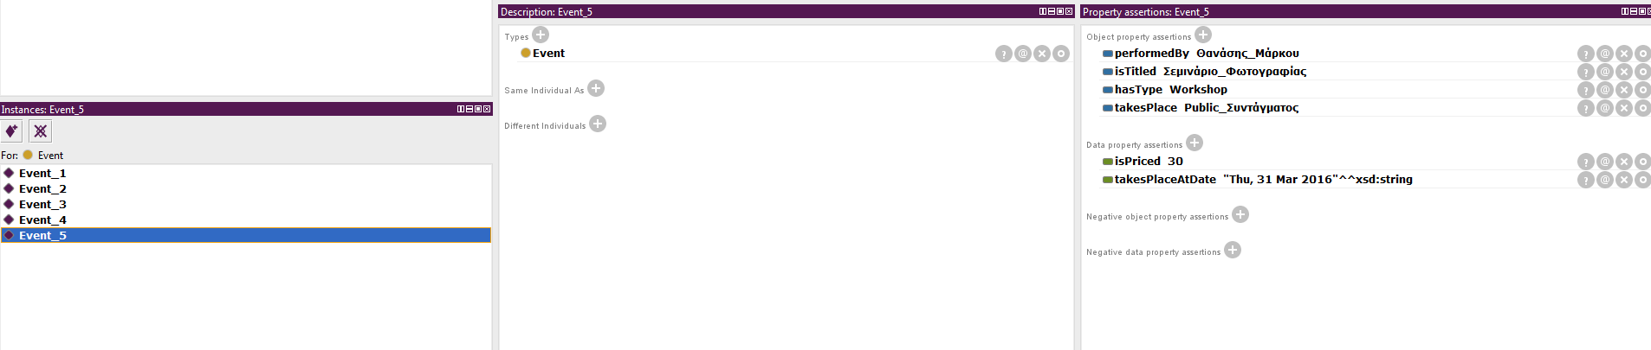

**Reasoner και inferred δεδομένα:**

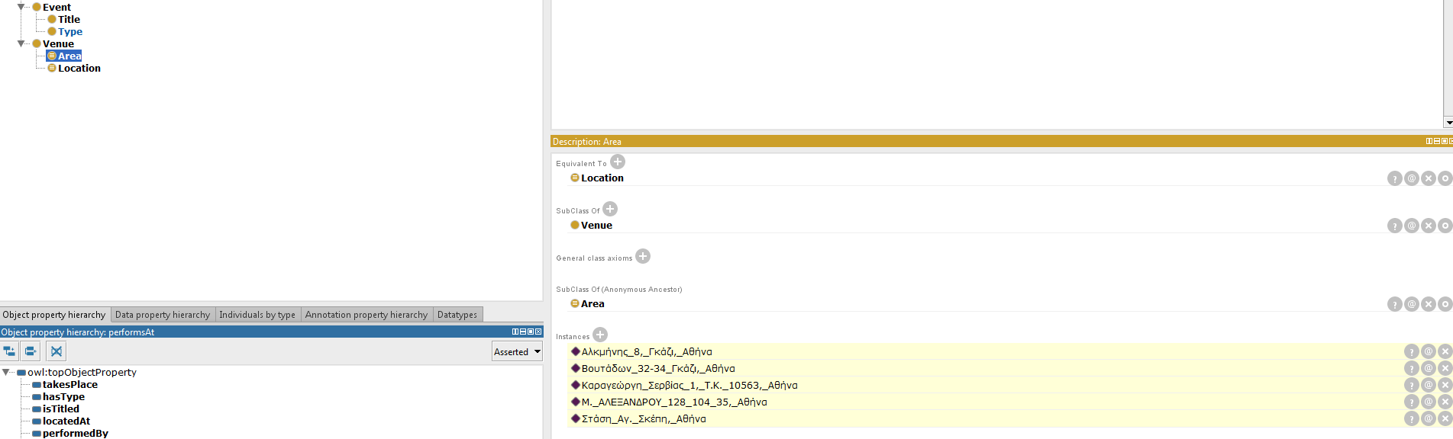

Όταν δηλώσαμε ότι το Αrea είναι equivalent του Location παρατηρούμε οτι γίνανε inffer τα instances του.